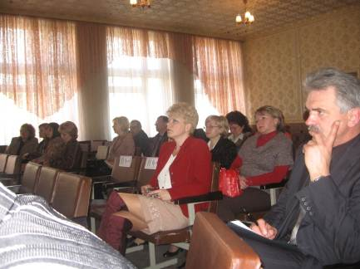
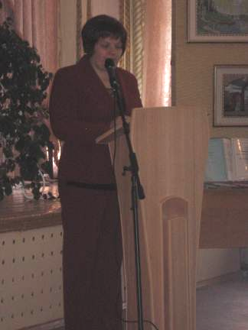
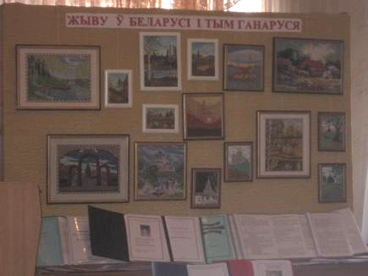

Главное стратегическое направление развития системы школьного образования в разных странах мира, лежит на пути решения проблемы личностно-ориентированного образования – такого образования, в котором личность ребёнка была бы в центре внимания педагога. Личная ориентация образовательного процесса осуществляется путём создания условий для индивидуального обучения.
Очевидно, что нужно искать такие методы, формы и средства обучения, чтобы создать наиболее благоприятные условия для получения продукта заданного качества. И это задача не только и даже не столько содержания образования, сколько используемых технологий обучения.
В настоящее время разработаны современные образовательные технологии, позволяющие сделать учебный процесс более эффективным. Главная цель которых, создание системы воспитания и обучения учащихся, которая бы формировала активную самостоятельную личность, умеющую принимать решения, стремящуюся к саморазвитию, обладающую творческим потенциалом. Учитывая специфику нашего предмета, среди разнообразных направлений новых педагогических технологий наиболее адекватными поставленным целям с нашей точки зрения являются блочно-модульная технология, метод проектов, педагогическая мастерская.
Анализ содержания школьной программы позволил нам выявить принципы построения содержания образования. Ставка делается на самостоятельную творческую деятельность учащихся, рефлексию деятельности и своей позиции. Этому способствует включение в учебный процесс проектного метода обучения при изучении разделов вариативной части программы, разделов “Эстетика одежды”, “Эстетика жилища”. Эта технология получила большую популярность из-за рационального сочетания теоретических знаний и практического их применения для решения конкретных проблем.
Включение учащихся в проектную деятельность начинается с пятого класса. Мною разработаны блок – конспекты “Учебный проект” и “творческий проект”, которые помогают школьникам понять принципы, познакомиться с этапами проектирования, требованиями к выполнению изделия и оформления проектной папки.
Процесс проектирования позволяет анализировать обстоятельства, ставить правильные цели и находить нестандартные пути их достижения с помощью обоснованного проекта действий, видеть и осознавать каждую проблему, для которой надо найти свои оптимальные способы решения.
Метод проектов помогает учащимся расширить кругозор, познакомиться с различными возможностями преобразующей деятельности человека, оценить свои возможности и выбрать направление профессиональной деятельности.
Примером успешного применения проектного метода является успешное сотрудничество со школьным музеем духовной культуры “Скарбы”, общешкольные проекты “Я люблю Могилёв”, “Моя школа”, дипломы 2 и 3 степени на районных и областных олимпиадах по трудовому обучению.
На протяжении нескольких лет проблему прочности знаний мы решаем через блочно-модульную технологию и уровневую дифференциацию. Применяется при изучении следующих разделов программы: машиноведение, материаловедение, конструирование и моделирование изделий, вязание крючком и спицами.
Предпочтения отдано этим эффективным технологиям, так как они способствуют развитию технологических способностей и умений учащихся: работа с конструкторско - технологической документацией, чтение чертежей, схем, технологических карт, строгое следование последовательности действий, формированию навыков самоконтроля, взаимоконтроля и т.д., стимулируют учащихся к самообразованию, саморазвитию.
Основой индивидуально ориентированной системы обучения является дифференцированный подход, позволяющий учитывать индивидуальные особенности ребёнка, создавать условия для преодоления и развития его потенциальных возможностей. Для этого задания предлагаются трёх уровней сложности: базовом, углубленном и творческом. Цель которых – получение школьниками образования на выбранном ими уровне. Целевые планы позволяют в любой момент самостоятельно повторить пройденный материал, связывать изучение нового материала с ранее пройденным, повторять старое в новом, дают возможность учащимся работать по индивидуальному графику.
Технология французских мастерский – незаслуженно редко используемая технология. Она успешно используется мной при изучении раздела кулинарии, “Азбука этикета”, “Азы хозяйствования”. Это такое образование, в котором деятельность учения есть познавательная деятельность, а не преподавание в тандеме “Учитель – ученик”, основано на учёте индивидуальных особенностей каждого ученика. Дело в том, что у одних – предшествующий опыт познания достаточно богат и на него спокойно можно опираться, у других – в силу разных причин он может оказаться незначительным и приходится прилагать немало усилий, чтобы его обогатить. Кроме этого дети по природе своей разные. Одни нуждаются в чётком, иногда пошаговом руководстве со стороны учителя, другие – предпочитают инициативное, самостоятельное учение, не терпят опеки; одни – лучше усваивают материал со зрительной опорой, другие легче воспринимают материал на слух. Учитывая эти особенности можно построить образовательный процесс на принципе самообразования, взаимообучения присущего этой технологии.
Если ученик знает, как учиться, если он умеет работать с книгой, получать знания от учителя, искать и находить необходимую информацию, чтобы решить те или иные проблемы, использовать самые разнообразные источники информации для решения этих проблем, то ему легче будет повысить свой профессиональный уровень, переквалифицироваться, приобрести любые необходимые знания – а ведь именно это и нужно в жизни.
Особенностью инновационного процесса обучения на основе личностно-ориентированного подхода является интеграция обучения во внеклассную работу.

